## 快速构建

快速构建 get从https://start.spring.io 里面获取

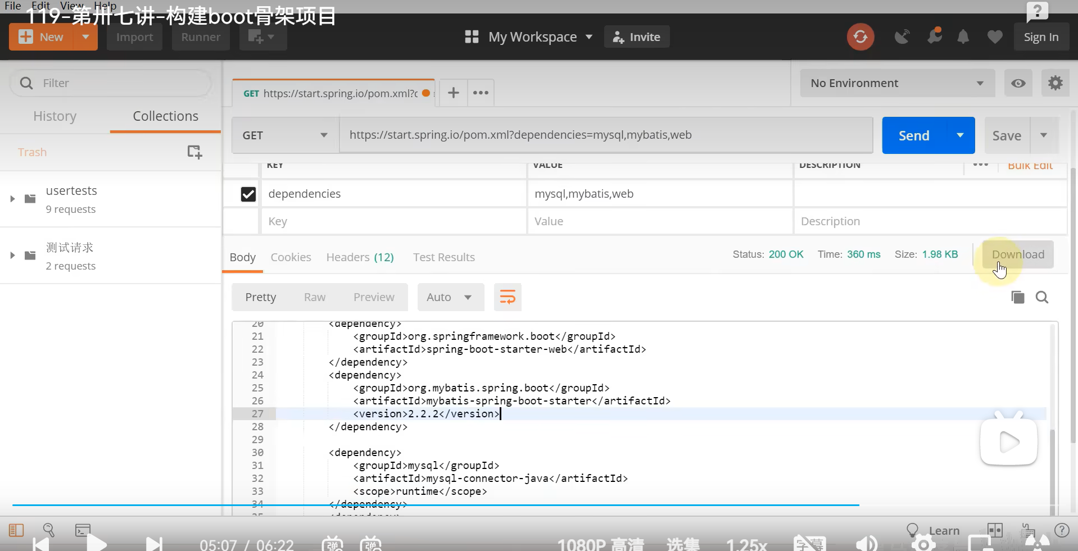

Jsp技术不支持jar方式，推荐war

Webapp是固定路径 spring有默认的返回值处理器把string当成视图名称

要配置前缀后缀 / 表示webapp的起点

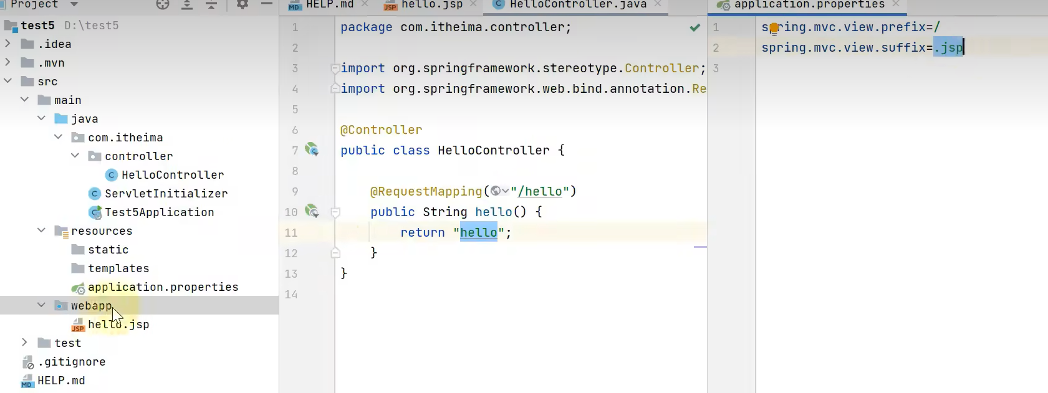

内嵌的tomcat 是没有jsp的返回值处理器 需要手动加进来

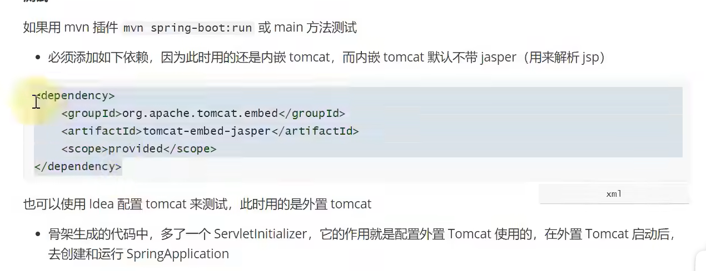

## 内置tomcat容器

Connector 决定用什么协议链接进入

Tomcat等直接识别的只有servlet linstener filler

Web.xml里面要配置servlet,filter,listener 才行

但是servlet 3.0过后支持用编程的方式来实现

